试卷编号： 班级 学号 姓名
考核对象：信息学院14级 注意：1．重修必须注明（重修）
2．试卷背面为草算区
装 订 线
大连工业大学2014～2015学年 第二学期
题号 | 一 | 二 | 三 | 四 | 五 | 六 | 七 | 八 | 九 | 阅卷  总分 | 复核  总分
得分
《 线性代数 》试卷（A）共 3 页 第 1 页
说明：“阅卷总分”由阅卷人填写；“复核总分”由复核人填写，复核总分不得有改动。
得分
一、填空题（每空3分，共15分）

1. 设B为三阶方阵，且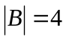,则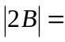____________。
2. 矩阵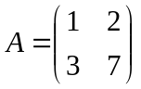的逆矩阵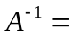 。
3．已知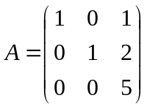，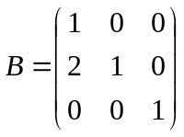, 则 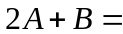
4. 已知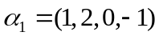，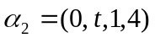，则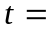______________时，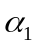与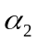正交。
5. 设二次型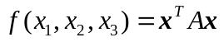经正交变换化为标准形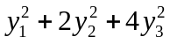，则的最小的特征值是 。
得分
二、单选题（每小题3分，共15分）

1. 若行列式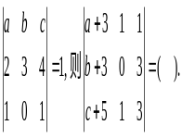则 （ ）
(A) 0 (B) 1 (C) -1 (D) 2
2. 已知型矩阵的秩为，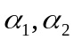是齐次线性方程组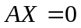的两个不同的解，为任意常数，则方程组的通解为（ ）
（A）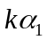 （B）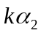 （C）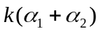 （D）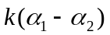
3. 已知元线性方程组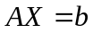，其增广矩阵为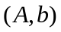，当（ ）时，线性方程组有解。
（A）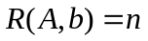 （B）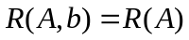 （C）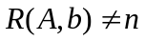 （D）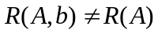
4. 设线性相关，则（ ）
（A）1 （B）2 （C）3 （D）4
5．设二次型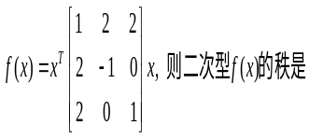则该二次型的秩是（ ）
（A）0 （B）1 （C）2 （D）3
得分
三、计算题（每小题6分，共12分）

1. 计算行列式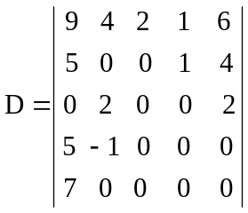 2. 已知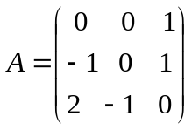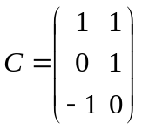，解矩阵方程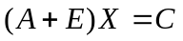

试卷编号： 班级 学号 姓名
考核对象：信息学院14级 注意：1．重修必须注明（重修）
2．试卷背面为草算区
装 订 线
大连工业大学 2014～2015 学年 第 二 学期
《 线性代数 》试卷（A） 共 3 页 第 2 页

得分
四、计算题（10分） 已知矩阵A=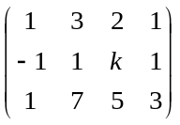，(A)=2，求k的值，并求的一个最高阶非零子式。

五、计算题（10分）求线性方程组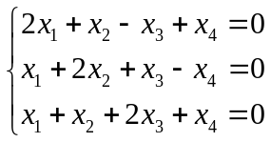 的通解。
得分

得分
六、计算题（12分）

设矩阵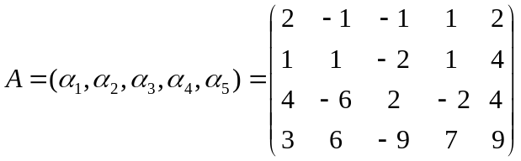，求矩阵的列向量组的秩，及该列向量组的一个极大无关组，并把不属于
这个极大无关组的列向量用该极大无关组线性表示。

试卷编号： 班级 学号 姓名
考核对象：信息学院14级 注意：1．重修必须注明（重修）
2．试卷背面为草算区
装 订 线
大连工业大学 2014～2015 学年 第二学期
《 线性代数 》试卷（A） 共 3 页第 3 页

得分
七、计算题（12分）
设矩阵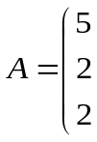 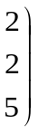，求正交矩阵和对角矩阵，使得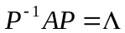。

得分
八、计算题（8分）
判断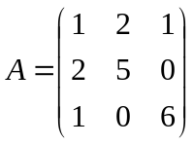是否为正定矩阵，并说明理由。

得分
九、证明题（6分）
设向量组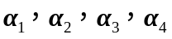线性无关，证明：向量组线性无关。

试卷编号：
大连工业大学 2014 ～2015 学年 第 二 学期《线性代数》试卷（A）标准答案
卷面满分：100 命题教师：邵慧燕 考核对象： 信息学院14级 共2页第 1 页

装 订 线
一．（1） 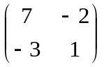 （2）32 （3）2 （4）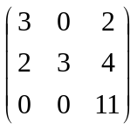 （5）1
二．C D B C D
三．1．解：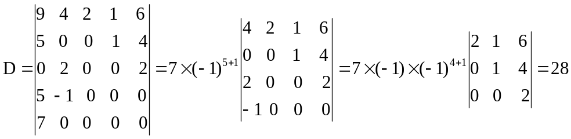
（3分） （6分）
2. 解：
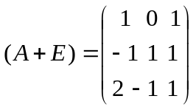.(2分)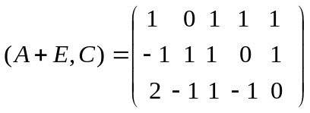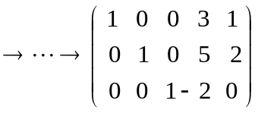故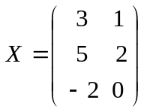(6分)
四.（10分）解：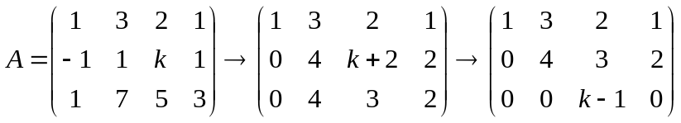（6分）
因为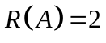，所以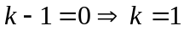 (8分) 的一个最高阶非零子式为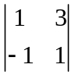。（10分）
五．（10分）
解：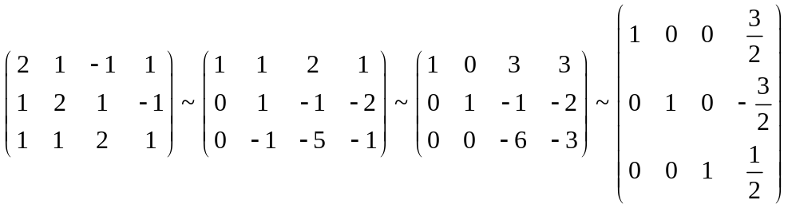（6分）
对应的方程组为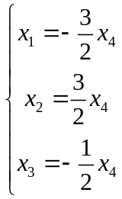 令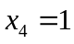，可得方程组的一个基础解系为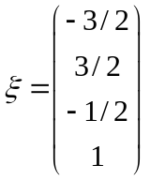（8分），通解为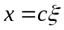（10分）
六．（12分）解：
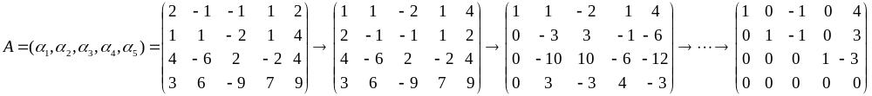
（6分），所以列向量组的秩为3（8分）极大无关组为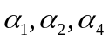。（10分）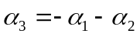，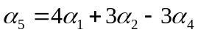 （12分）
七．（12分）解：
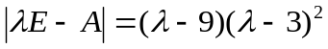 所以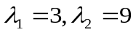 (2分)
对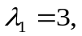解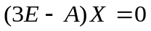 得基础解系 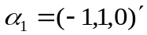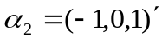 正交化得 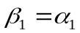 ，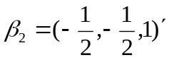
再单位化得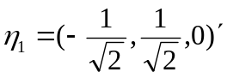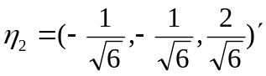 （8分）

试卷编号：
大连工业大学 2014 ～2015 学年 第 二 学期《线性代数》试卷（A）标准答案
卷面满分：100 命题教师：邵慧燕 考核对象：信息学院14级 共2页第 2 页

装 订 线

对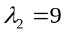，解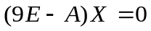 得基础解系 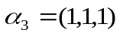 ，单位化得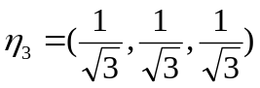 (10分）
令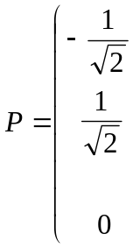 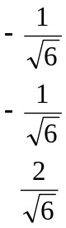 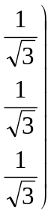 则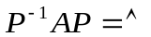＝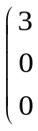 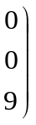 (12分)
八．（8分）解：是正定阵（2分）因为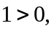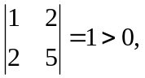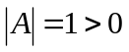（8分）

九．（6分）证明：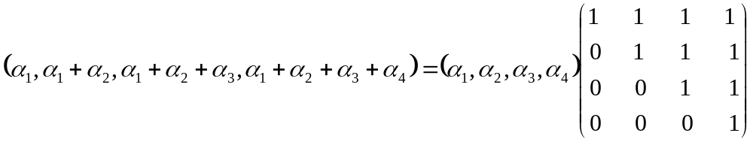 记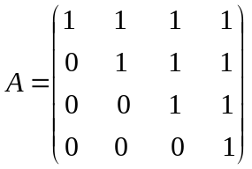 (2分)
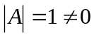 A可逆 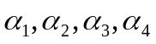线性无关 向量组的秩为4 。 (4分)
, 所以向量组线性无关。 (6分)

